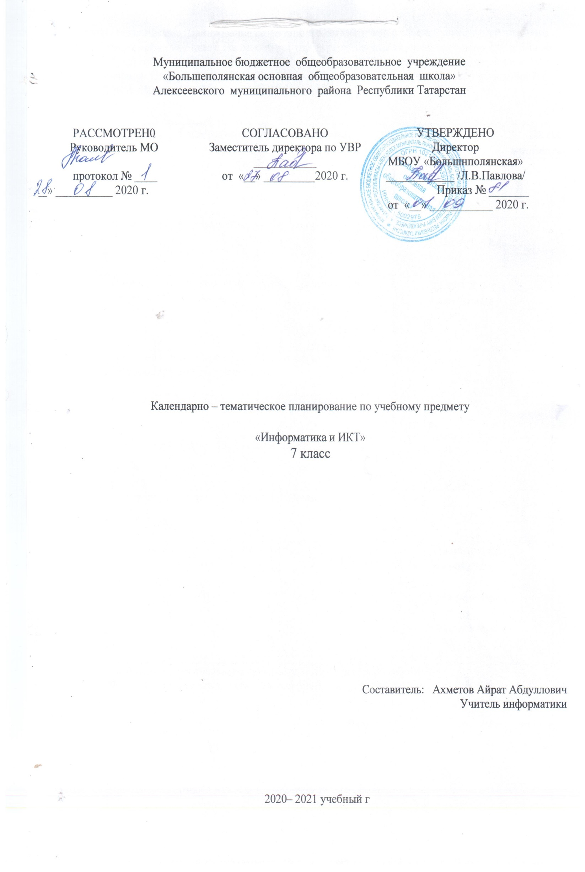

Календарно-тематическое планирование разработано в соответствии с рабочей программой учебного предмета «Информатика» 7 класс. На основании учебного плана МБОУ «Большеполянской ООШ» на 2020-21 учебный год на изучении предмета «Информатика и ИКТ» в 7 классе отводится 34 часа( 1час в неделю. ) Учебник Информатика и ИКТ 7 класс: учебник для общеобразовательных учреждений/И.Г. Семакин, Л.А. Залогова, С.В. Русаков, Л.В. Шестакова.

№ урока/занятия | Содержание (разделы, темы) | Количество часов | Даты проведения
№ урока/занятия | Содержание (разделы, темы) | Количество часов | план | факт
1\1 | Предмет информатики. Роль информации в жизни людей. | Введение в предмет – 1 ч.
1\2 | Информация и знания. Восприятие и представление информации человеком. | Человек и информация – 5 ч.
2\3 | Информационные процессы. Практическая работа №1 "Работа с клавиатурным тренажером"
3\4 | Измерение информации. Алфавитный подход.
4\5 | Измерение информации. Решение задач
5\6 | Проверочная работа «Человек и информация».
1\7 | Назначение и устройство компьютера. | Компьютер: устройство и программное обеспечение – 7ч.
2\8 | Устройство персонального компьютера Практическая работа №2 "Знакомство с комплектацией устройств ПК"
3\9 | Понятие программного обеспечения и его типы.
4\10 | Практическая работа №3 «Пользовательский интерфейс.»
5\11 | Файлы и файловые структуры
6\12 | Практическая работа №4 «Работа с файловой строктурой ОС»
7\13 | Итоговое тестирование по темам «Человек и информация», «Компьютер: устройство и ПО»
1\14 | Представление текстов в памяти компьютера | Текстовая информация и компьютер – 9 ч.
2\15 | Текстовые редакторы и текстовые процессоры.
3\16 | Практическая работа №5 «Сохранение и загрузка файлов. Основные приемы ввода и редактирования текстов»
4\17 | Практическая работа №6 «Работа со шрифтами, приемы форматирования текста»
5\18 | Практическая работа №7 «Использование буфера обмена. Режим поиска и замены.»
6\19 | Практическая работа №8 «Работа с таблицами.»
7\20 | Практическая работа №9 «Дополнительные возможности текстового процессора.»
8\21 | Итоговое практическое задание на создание и обработку текстовых документов
9\22 | Итоговое тестирование по теме «Текстовая информация и компьютер»
1\23 | Компьютерная графика и области ее применения. | Графическая информация и компьютер – 5 ч.
2\24 | Практическая работа №11 «Графические редакторы растрового вида.»
3\25 | Кодирование изображения
4\26 | Практическая работа №12 «Работа с векторным графическим редактором.»
5\27 | Технические средства компьютерной графики
1\28 | Практическая работа №14 «Понятие о мультимедиа. Компьютерные презентации» | Мультимедиа и компьютерные презентации – 7ч.
2\29 | Практическая работа №15 «Создание презентации с использованием текста, графики и звуков.»
3\30 | Представление звука в памяти компьютера. Технические средства мультимедиа. Практическая работа №16 «Создание презентации с применением гиперссылок.».
4\31 | Тестирование по темам «Компьютерная графика» и «Мультимедиа»
5\32 | Повторение курса 7 класса.
6\33 | Итоговая контрольная работа
7\34 | Анализ контрольной работы. Подведение итогов.
8\35 | Итоговое занятие

